TRƯỜNG ĐẠI HỌC FPT
KHOA CÔNG NGHỆ THÔNG TIN
BÁO CÁO TUẦN 05
React Bootstrap & Tùy biến Giao diện
Môn: Phát triển Ứng dụng Web với ReactJS (FER202)
Project: Integrated HR and Project Management System (HRP Management System)

I. THÔNG TIN NHÓM
Tên nhóm | Ngủ Là Chính, Code Là Phụ
Mã lớp học phần | SE20A07
Giảng viên hướng dẫn | TraLTB
Link GitHub Repo | https://github.com/ldanh270/integrated-hr-and-product-system
Tuần báo cáo | Tuần 05 — React Bootstrap & Tùy biến Giao diện
Ngày nộp | 30/06/2026

II. PHÂN CÔNG CÔNG VIỆC
Ghi rõ nhiệm vụ từng thành viên và % hoàn thành. Cột Kết quả ghi "Đạt" / "Một phần" / "Chưa đạt".

STT | Họ và tên | Nhiệm vụ được giao | Kết quả thực hiện | % HT
1 | Lê Đức Anh | Hoàn thiện responsive cho Login/Reset Password page | Đạt | 100%
2 | Tạ Thị Bích Loan | Xây dựng responsive MainLayout, Header và Sidebar mobile/desktop | Đạt | 100%
3 | Trần Phước Đoàn Nhật | Tối ưu grid layout cho Dashboard, Profile và các trang hiển thị dữ liệu | Đạt | 100%
4 | Đỗ Xuân Thắng | Tùy biến UI components theo design spec: button, input, dialog, table, card | Đạt | 100%
5 | Nguyễn Ánh Tuyết | Kiểm thử giao diện ở nhiều breakpoint và rà soát tính nhất quán toàn hệ thống | Đạt | 100%

Người chủ trì tuần này: | Lê Đức Anh
Link commit GitHub tuần này: | https://github.com/ldanh270/integrated-hr-and-product-system

III. NỘI DUNG ĐÃ THỰC HIỆN

Chủ đề tuần 05: Triển khai responsive breakpoints, tối ưu layout đa thiết bị và tùy biến component library cho hệ thống HRP Management System.

3.1. Danh sách công việc
Đánh dấu cột Trạng thái: [x] = Xong | [~] = Một phần | [ ] = Chưa làm

# | Công việc cần thực hiện | T.thái | Người thực hiện
1 | Tối ưu Login page theo layout 1 cột trên mobile và 2 cột trên desktop | [x] | Lê Đức Anh
2 | Tối ưu Reset Password page theo breakpoint `lg`, `xl` | [x] | Lê Đức Anh
3 | Xây dựng MainLayout với Sidebar desktop và drawer mobile | [x] | Tạ Thị Bích Loan
4 | Điều chỉnh khoảng cách, padding, grid cho Dashboard và Profile | [x] | Trần Phước Đoàn Nhật
5 | Kiểm thử giao diện ở các breakpoint mobile, tablet, desktop | [x] | Nguyễn Ánh Tuyết
6 | Tùy biến button, input, dialog, table, card theo frontend design spec | [x] | Đỗ Xuân Thắng
7 | Rà soát tính đồng nhất về màu sắc, bo góc, typography và spacing toàn hệ thống | [x] | Cả nhóm

3.2. Mô tả chi tiết cách triển khai
Giải thích cách nhóm tiếp cận và thực hiện các công việc chính. Tối thiểu 150 từ.

[Thành viên phụ trách điền vào đây: mô tả approach đã chọn, lý do chọn, khó khăn gặp phải và cách giải quyết...]

Trong tuần 05, nhóm tập trung hoàn thiện giao diện responsive và chuẩn hóa hệ thống component cho dự án HRP Management System. Khác với các tuần trước chủ yếu xử lý logic và state, tuần này nhóm ưu tiên tối ưu trải nghiệm hiển thị trên nhiều kích thước màn hình, đồng thời đồng bộ phong cách giao diện theo tài liệu thiết kế frontend của dự án.

Ở nhóm màn hình xác thực, Login và Reset Password được thiết kế theo dạng split layout: trên desktop hiển thị hai cột gồm phần branding và form đăng nhập, còn trên mobile sẽ tự co về một cột để dễ thao tác. Đối với layout chính sau đăng nhập, nhóm triển khai `MainLayout` với Sidebar cố định ở desktop, nhưng chuyển thành drawer trên mobile để tiết kiệm không gian hiển thị. Header cũng được điều chỉnh để hỗ trợ nút mở menu mobile, breadcrumb và các action như theme toggle, notification.

Bên cạnh đó, các trang nghiệp vụ như Profile, Dashboard, Attendance, Payroll và Project được rà soát lại theo các breakpoint `sm`, `md`, `lg`, `xl`. Các grid nhiều cột được chuyển sang 1 cột ở mobile, 2 cột ở tablet và 3 hoặc 4 cột ở desktop tùy nội dung. Một số bảng dữ liệu được ẩn bớt cột ở màn hình nhỏ để tránh vỡ layout, đồng thời tăng tính dễ đọc trên thiết bị di động. Ngoài phần layout, nhóm cũng tùy biến các UI component như button, input, dialog, card, table theo design spec với hệ màu xanh/slate, bo góc mềm, khoảng cách rộng rãi và trải nghiệm nhất quán giữa các màn hình.

Sau khi hoàn thành, nhóm kiểm tra lại giao diện bằng responsive mode trên trình duyệt để xác nhận rằng các thành phần không bị tràn, chồng lấp hoặc mất khả năng thao tác khi thay đổi kích thước màn hình.

IV. KẾT QUẢ ĐẠT ĐƯỢC

4.1. Kết quả kỹ thuật đạt được
Mô tả ngắn từng kết quả đã hoàn thành trong tuần.

1. Hoàn thiện Responsive Authentication Pages

- Login page hoạt động tốt trên mobile và desktop.
- Reset Password page giữ được bố cục rõ ràng ở nhiều kích thước màn hình.
- Form nhập liệu, button và modal không bị vỡ layout khi thu nhỏ màn hình.

2. Hoàn thiện Responsive Main Layout

- Sidebar hiển thị cố định ở desktop và mở dạng drawer ở mobile.
- Header hỗ trợ điều hướng tốt trên cả màn hình nhỏ và lớn.
- Khoảng cách hiển thị trong `main content` thay đổi theo từng breakpoint.

3. Hoàn thiện UI Consistency theo Design Spec

- Button, input, dialog, card và table được tùy biến thống nhất.
- Màu sắc, border radius, spacing và typography bám theo frontend design spec.
- Các trang nghiệp vụ như Profile, Payroll, Attendance và Project hiển thị ổn định hơn trên nhiều thiết bị.

4.2. Screenshot / Demo kết quả
Chèn ảnh chụp màn hình các tính năng đã hoàn thành (tối thiểu 2 ảnh). Ghi chú bên dưới mỗi ảnh.

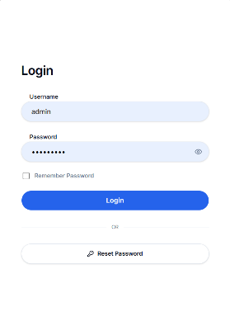  Hình 1: Trang Login ở giao diện desktop và mobile. | 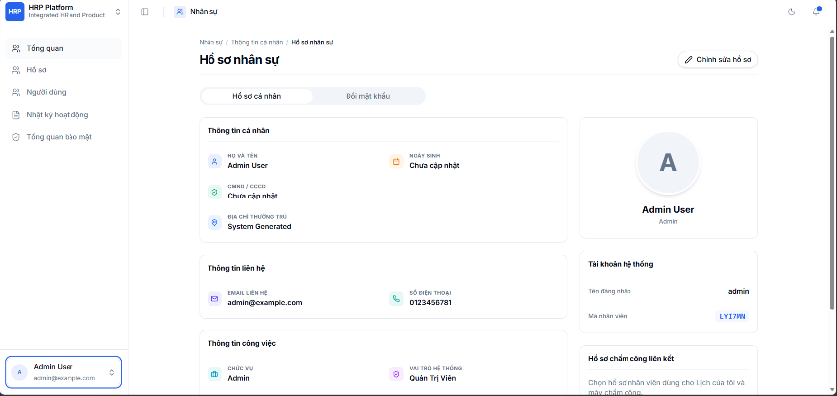  Hình 2: Profile page ở các breakpoint khác nhau sau khi tối ưu responsive.

V. CHECKLIST ĐẦU RA — TUẦN 05
Đánh dấu ☑ vào cột "HT?" cho mỗi đầu ra đã hoàn thành. Ghi rõ file/folder/link lưu kết quả.

# | Yêu cầu đầu ra (từ TODO.md) | HT? | Vị trí lưu kết quả (file / folder / link) | Ghi chú
1 | Login page responsive | ☑ | frontend/src/pages/auth/Login.tsx | Hoàn thành
2 | Reset Password page responsive | ☑ | frontend/src/pages/auth/ResetPassword.tsx | Hoạt động tốt
3 | Sidebar mobile/desktop | ☑ | frontend/src/components/layouts/Sidebar.tsx | Đã kiểm thử
4 | Header + drawer menu mobile | ☑ | frontend/src/components/layouts/Header.tsx | Hoạt động đúng
5 | MainLayout responsive | ☑ | frontend/src/layouts/MainLayout.tsx | Ổn định
6 | UI components theo design spec | ☑ | frontend/src/components/ui, docs/frontend-design-spec.md | Đồng nhất
7 | Grid, spacing, table, card tối ưu theo breakpoint | ☑ | frontend/src/pages/* | Đã rà soát nhiều trang
 | TỔNG SỐ ĐẦU RA HOÀN THÀNH: | 7/7

VI. HẠN CHẾ & LỖI GẶP PHẢI

6.1. Bảng lỗi kỹ thuật
Liệt kê chi tiết các lỗi đã gặp. Nếu chưa fix được, ghi "Chưa fix" ở cột Trạng thái.

# | Mô tả lỗi (copy error message nếu có) | Nguyên nhân (đoán) | Cách khắc phục | T.thái
1 | Một số bảng bị chật trên màn hình nhỏ | Có quá nhiều cột dữ liệu | Ẩn bớt cột phụ ở sm/md, giữ cột quan trọng | Đã fix
2 | Sidebar chiếm nhiều không gian ở mobile | Dùng chung layout desktop ban đầu | Chuyển sang drawer menu bằng Sheet | Đã fix
3 | Khoảng cách giữa các block chưa đồng nhất | Component phát triển ở nhiều giai đoạn | Chuẩn hóa lại theo frontend design spec | Đã fix

6.2. Hạn chế về kiến thức & chất lượng
- Nhóm mới kiểm thử chủ yếu bằng responsive mode trên trình duyệt, chưa test đầy đủ trên nhiều thiết bị thật.
- Một số trang dữ liệu lớn vẫn cần tối ưu thêm để thân thiện hơn trên mobile.
- Hệ thống đang dùng Tailwind CSS và shadcn/ui thay cho React Bootstrap, vì vậy phần báo cáo được điều chỉnh theo hướng component library và responsive design để phản ánh đúng code thực tế.
- Cần tiếp tục cải thiện khả năng tái sử dụng UI component trong các tuần tiếp theo.

